Кронштейн для антенн КН-80.
Предназначен для установки направленных антенн, оборудованных хомутами, на вертикальных несущих элементах (столбы, стены и т.п.)
Рекомендуется для антенн: 935, 2135, 2635.
Комплектация:
1. Труба с декоративными заглушками......1 шт.
2. Уголок крепёжный.................................... 2 шт.
3. Болт М6х40 мм...........................................2 шт.
4. Гайка колпачковая М6............................. 2 шт.
5. Шайба..........................................................2 шт.
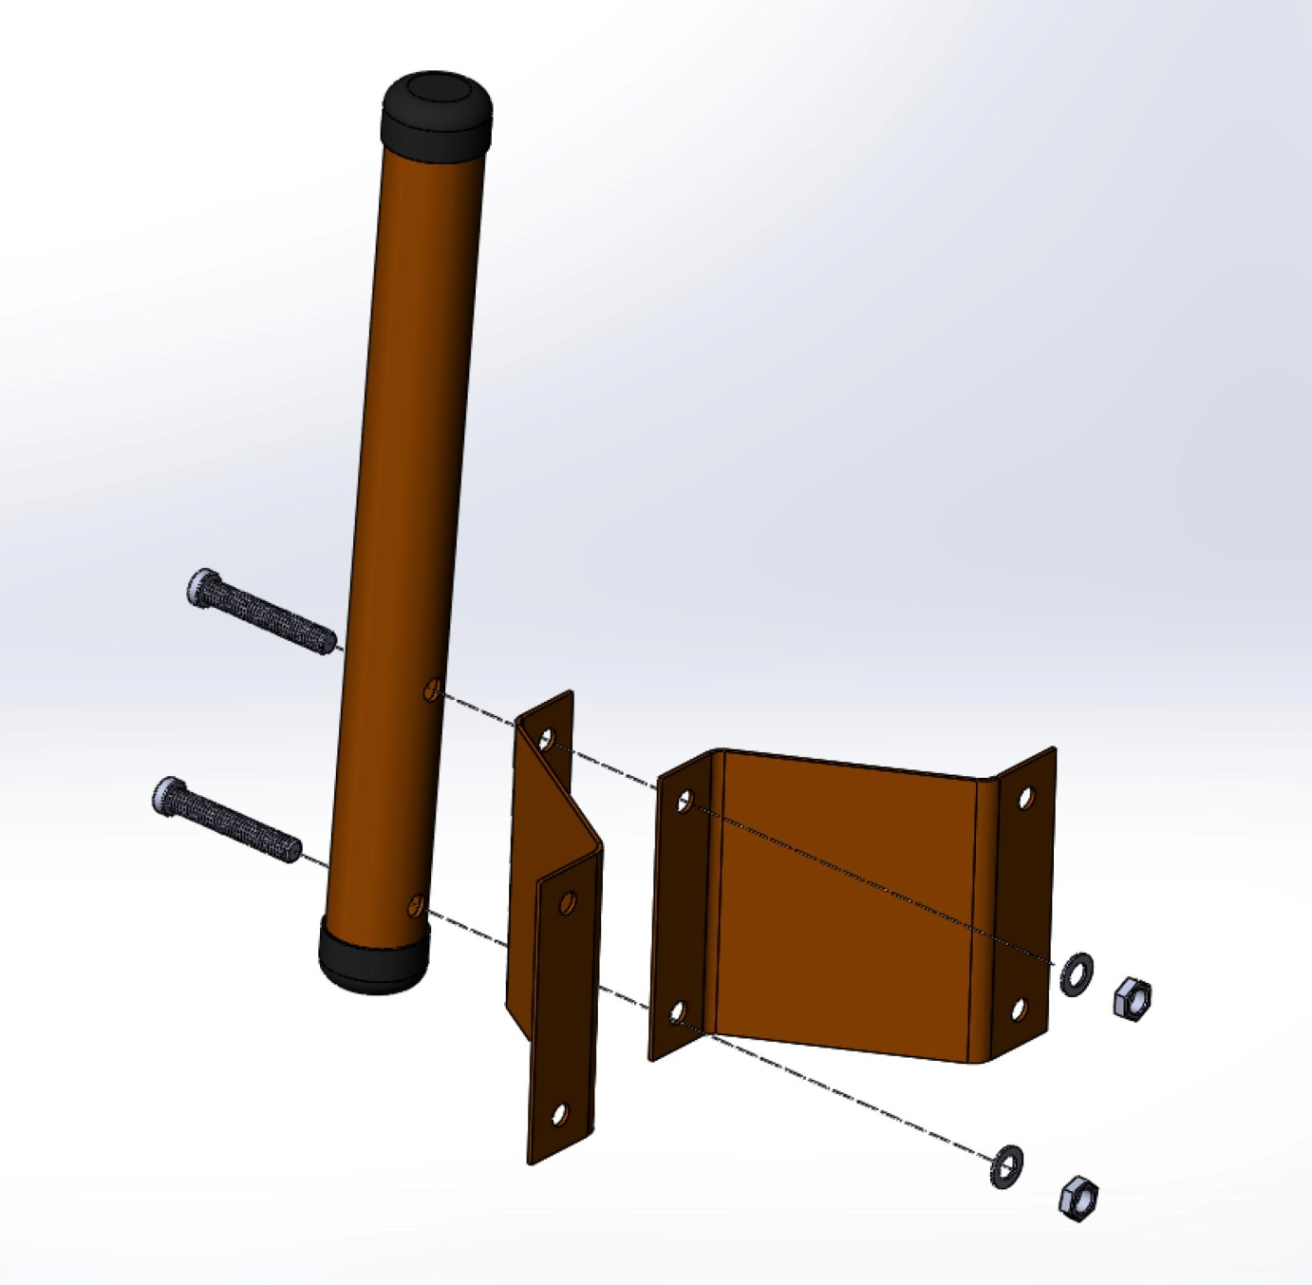

Чертеж сборки:
